附件1

2021年全区建设工程质量检测机构主体结构工程现场

检测能力验证作业指导书

一、能力验证项目

回弹法检测混凝土抗压强度

二、检测依据

《回弹法检测混凝土抗压强度技术规程》JGJ/T 23-2011

三、检测过程

（一）本次能力验证所用样品为10块非泵送混凝土构件，有（2300×2350×200）mm和（2700×2100×200）mm两种构件尺寸，构件两个面分别标注A面和B面；

（二）检测人员携带身份证、培训合格电子证明和仪器设备检定/校准证书原件报到，并现场提交复印件，经工作人员核对无误后发放能力验证检测工作牌，然后进行现场抽签，确认检测区编号；

（三）检测人员在引导员指引下进入测试区，找到相应构件并在规定时间内完成检测，引导员记录检测起始时间和结束时间；

（四）检测人员按照《回弹法检测混凝土抗压强度技术规程》（JGJ/T 23-2011）的要求进行检测，填写《回弹法检测构件混凝土强度原始记录表》（详见附表1）；

（五）本次能力验证不需检测混凝土碳化深度值，要求统一采用碳化深度值1.5mm进行回弹值换算；

（六）现场测试结束后，检测人员在引导员指引下进入计算区，要求按照《回弹法检测混凝土抗压强度技术规程》（JGJ/T 23-2011），采用全国统一测强曲线计算构件的混凝土抗压强度推定值，结果精确至0.1MPa，并完成《回弹法检测构件混凝土强度计算表》（详见附表2）和《回弹法检测构件混凝土强度能力验证结果报告单》（详见附表3）；

（七）计算结束后，各单位检测人员及授权签字人在相应检测原始记录和报告单上签字后统一交给监督员，监督员记录计算起始时间和结束时间；

（八）检测起始时间至计算结束时间总共不得超过40分钟，其中在测试区的时间不得超过30分钟。

五、其他要求

（一）各单位可参考驾车路线图（详见附图1），宜提前30分钟到达能力验证现场做准备工作，与能力验证工作无关的人员一律不得进入现场；

（二）各单位应自带安全帽，检测人员入场时需统一正确佩戴安全帽；

（三）各单位需自带回弹仪（能力验证前应自行完成仪器设备校准）、签字笔、铅笔、橡皮、计算器、排插及笔记本电脑等；

（四）现场备有钢砧，各单位也可自带钢砧；

（五）因本次所用混凝土构件为构件厂已售产品，检测人员在回弹过程中仅允许使用粉笔在构件上记录测区记号，不得损坏构件；

（六）各单位应严格遵守现场工作人员指挥，遵守现场纪律，禁止大声喧哗，严禁触碰厂区内非能力验证所需的机械设备和预制构件，提交结果资料后应尽快离场，不得逗留。

六、评判标准

由我站组织专家成立评审组，对能力验证结果进行评定，评定结果分为“满意”、“基本满意”和“不满意”3种情况。

根据CNAS-GL002:2018《能力验证结果的统计处理和能力评价指南》采用中位值和标准化四分位距稳健统计方法对各单位能力验证结果（仅对混凝土强度推定值）进行统计。

利用Z比分数进行能力验证评价，评价结果分为3种情况：

①︱Z︱≤2.0为“满意”；

② 2.0＜︱Z︱＜3.0为“基本满意”；

③︱Z︱≥3.0为“不满意”。

附图1

**驾车路线图**

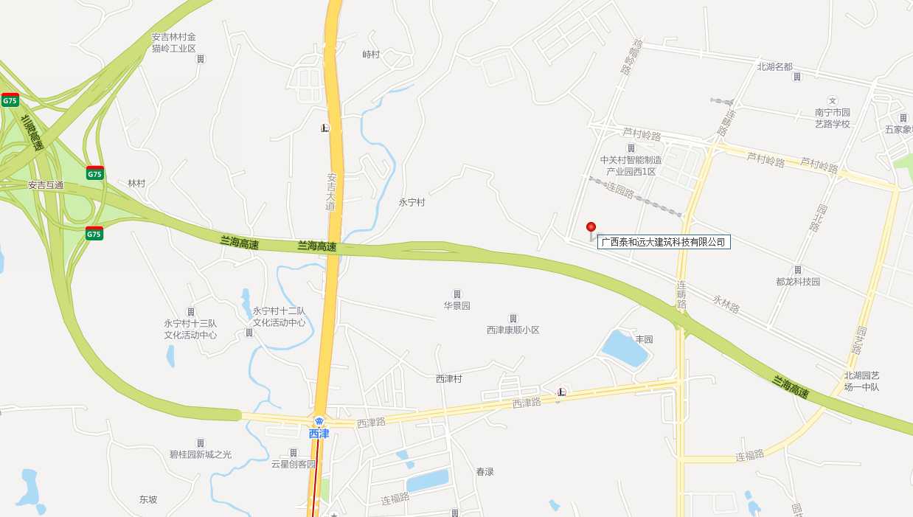

**路线说明：**

路线1：G75兰海高速安吉出口，沿西津路、连畴路、永林路至能力验证现场。

路线2：那安快速路连畴路出口，沿连畴路、永林路至能力验证现场。

附表1

**回弹法检测构件混凝土强度原始记录表**

|  |  |  |  |  |  |  |  |  |  |  |  |  |  |  |  |  |  |  |  |
| --- | --- | --- | --- | --- | --- | --- | --- | --- | --- | --- | --- | --- | --- | --- | --- | --- | --- | --- | --- |
| 检测机构名称 |  | | | | | | | | | | | | | | | | | | |
| 检测开始时间 |  | | | | | | | | | 检测结束时间 | | |  | | | | | | |
| 检测区编号 |  | | | | | | | | | 检测依据 | | |  | | | | | | |
| 仪器设备 |  | | | | | | | | | 检测日期 | | |  | | | | 天气 |  | |
| 测面状态 |  | | | | | | | | | 测试角度 | | | □水平 □ | | | | | | |
| 测 区 | 回 弹 值 Ri | | | | | | | | | | | | | | | | | | 碳化深度  di(mm) |
| 1 | 2 | 3 | 4 | 5 | 6 | 7 | 8 | 9 | 10 | 11 | 12 | 13 | 14 | 15 | 16 | Rm | | 平均值 |
| 1 |  |  |  |  |  |  |  |  |  |  |  |  |  |  |  |  |  | | 1.5 |
| 2 |  |  |  |  |  |  |  |  |  |  |  |  |  |  |  |  |  | |
| 3 |  |  |  |  |  |  |  |  |  |  |  |  |  |  |  |  |  | |
| 4 |  |  |  |  |  |  |  |  |  |  |  |  |  |  |  |  |  | |
| 5 |  |  |  |  |  |  |  |  |  |  |  |  |  |  |  |  |  | |
| 6 |  |  |  |  |  |  |  |  |  |  |  |  |  |  |  |  |  | |
| 7 |  |  |  |  |  |  |  |  |  |  |  |  |  |  |  |  |  | |
| 8 |  |  |  |  |  |  |  |  |  |  |  |  |  |  |  |  |  | |
| 9 |  |  |  |  |  |  |  |  |  |  |  |  |  |  |  |  |  | |
| 10 |  |  |  |  |  |  |  |  |  |  |  |  |  |  |  |  |  | |

校核： 检测： 监督：

附表2

**回弹法检测构件混凝土强度计算表**

|  |  |  |  |  |  |  |  |  |  |  |  |  |
| --- | --- | --- | --- | --- | --- | --- | --- | --- | --- | --- | --- | --- |
| 检测机构名称 | |  | | | | | | | | | | |
| 检测区编号 | |  | | | | | | 检测日期 | |  | | |
| 测 区  项 目 | | | 1 | 2 | 3 | 4 | 5 | 6 | 7 | 8 | 9 | 10 |
| 回  弹  值  (Rm) | 测区平均值 | |  |  |  |  |  |  |  |  |  |  |
| 角度修正值 | |  |  |  |  |  |  |  |  |  |  |
| 浇灌面修正值 | |  |  |  |  |  |  |  |  |  |  |
| 修正后测区  回弹值 | |  |  |  |  |  |  |  |  |  |  |
| 平均碳化深度值dm(mm) | | | 1.5 | | | | | | | | | |
| 测区强度换算值(MPa) | | |  |  |  |  |  |  |  |  |  |  |
| 使用测区强度换算表名称：□JGJ/T23-2011附录A 规程 地区 专用。  □JGJ/T23-2011附录B 规程 地区 专用。  □ 规程 地区 专用。 | | | | | | | | | | | | |
| 砼是否泵送 | | □泵送 □非泵送 | | | | | | | | | | |
| 备 注 | |  | | | | | | | | | | |

计算： 校核：

附表3

**回弹法检测构件混凝土强度能力验证结果报告单**

|  |  |  |  |  |  |
| --- | --- | --- | --- | --- | --- |
| 检测机构名称 | |  | | | |
| 检测区编号 | |  | | 检 测 日 期 |  |
| 计算开始时间 | |  | | 计算结束时间 |  |
| 测区混凝土抗压强度  换算值(MPa) | | | | 构件现龄期混凝土抗压强度推定值(MPa) | 备注 |
| 平均值 | 标准差 | | 最小值 |  |
|  |  | |  |  |

检测： 批准：

监督：